  - Chức năng quản lý cước
    - Quản lý bảng giá cước
      - Bảng giá cước
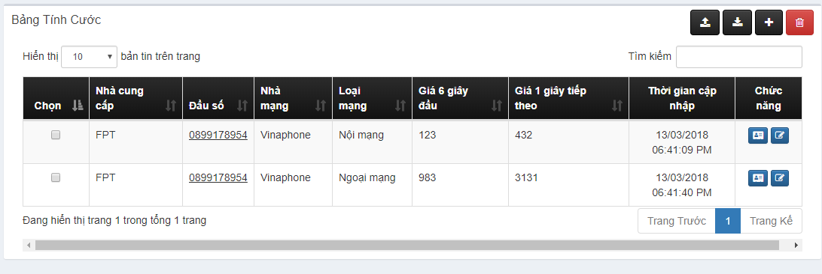
Các cột trong bảng giá cước:
- Nhà cung cấp
- Đầu Số
- Nhà Mạng
- Loại Mạng
- Giá 6 giây đầu
- Giá 1 giây tiếp theo
- Thời gian cập nhật

      - Thêm giá cước
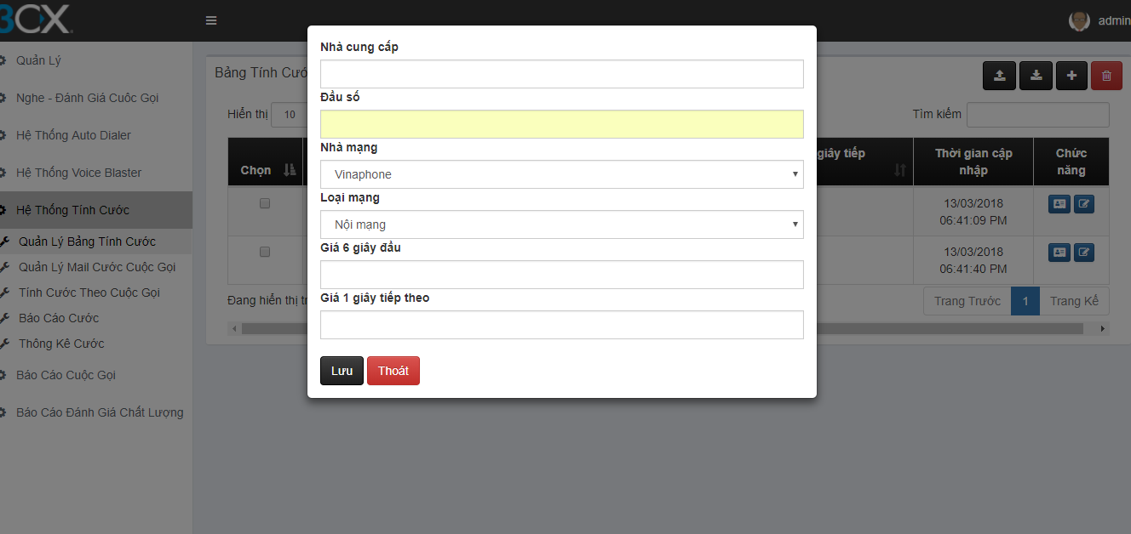
Các field thêm giá cước:
- Nhà cung cấp: nhà cung cấp đầu số cho msb (fpt)
- Đầu số: số được fpt cung cấp
- Nhà mạng: vina phone, viettel, ...
- Loại mạng: nội mạng, ngoại mạng
- Giá 6 giây đầu: giá tiền 6 giây nói chuyện đầu
- Giá 1 giây tiếp theo: giá tiền theo 1 giây nói chuyện tiếp theo
Các field import và export giá cước từ file excel
- Nhà cung cấp: nhà cung cấp đầu số cho msb (fpt)
- Đầu số: số được fpt cung cấp
- Nhà mạng: vina phone, viettel, ...
- Loại mạng: nội mạng, ngoại mạng
- Giá 6 giây đầu: giá tiền 6 giây nói chuyện đầu
- Giá 1 giây tiếp theo: giá tiền theo 1 giây nói chuyện tiếp theo
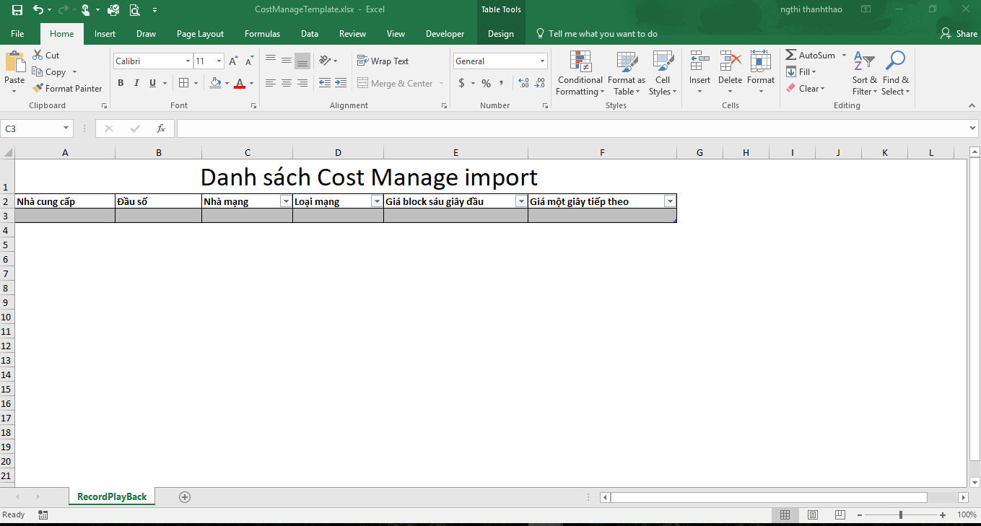

    - Quản lý mail, cước cuộc gọi
Hệ thống tự động gửi mail thông báo cước phí theo phòng, nhóm, user theo định kỳ
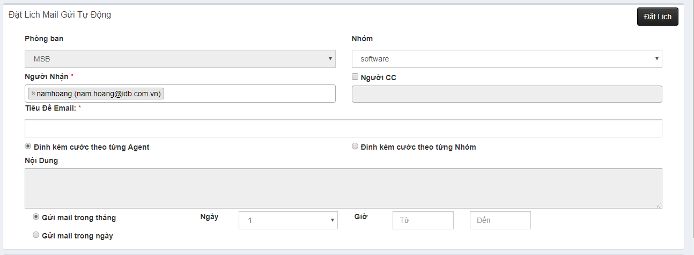
Các field Quản lý mail cước cuộc gọi:
- Phòng ban: phòng thu hồi nợ nói chung
- Nhóm: nhóm theo nhân viên
- Người nhận: nhân viên nhận mail
- Người cc: nhân viên được cc mail
- Tiêu đề email: tiêu đề mail gửi
- Nội dung: nội dung đề cập của mail đến nhân viên
- Đính kèm cước theo từng agent/đính kèm cước theo từng nhóm: gửi kèm các thông tin bảng cước xuất ra theo nhân viên hoặc theo nhóm nhân viên đó
- Gửi mail trong tháng/gửi mail trong ngày: chu kì gửi mail tự động theo tháng, theo ngày
  - Theo tháng: ngày nào trong tháng gửi mail, từ giờ đến giờ nào gửi mail
  - Theo ngày: từ giờ nào đến giờ nào gửi mail trong ngày.
  - Theo quý: từ giờ nào đến giờ nào gửi mail trong quý.
  - chọn ngày 30 cuối cùng của mỗi quý để gửi mail tự động
Danh sách các lịch đã đặt
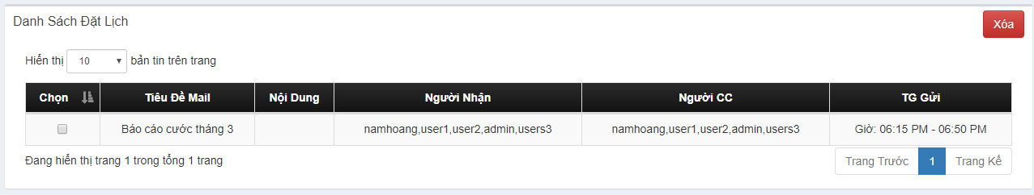

    - Tính cước
      - Tìm kiếm các cuộc gọi để tính cước
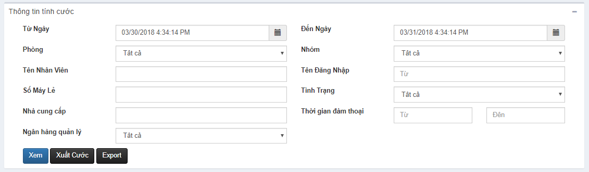
Mô tả điều kiện tìm kiếm:
- Từ ngày, đến ngày: tìm kiếm cuộc gọi có thời gian thực hiện cuộc gọi tương ứng với điều kiện truyền vào
- Phòng: tìm kiếm cuộc gọi có các agent thuộc phòng gần đúng với điều kiện truyền vào
- Nhóm: tìm kiếm cuộc gọi có các agent thuộc nhóm gần đúng với điều kiện truyền vào
- Tên Nhân Viên: tìm kiếm cuộc gọi có tên nhân viên hoặc tên đăng nhập của agent gần đúng với điều kiện truyền vào.
- Nhà Cung Cấp: tìm kiếm cuộc gọi có nhà cung cấp gần đúng với điều kiện truyền vào.
- Thời Gian đàm thoại: tìm kiếm cuộc gọi có thời gian đàm thoại tương ứng với điều kiện truyền vào.
- Tình trạng: tìm kiếm cuộc gọi có tình trạng (đã tính cước, chưa tính cước) tương ứng với điều kiện truyền vào.
- Số máy lẻ: tìm kiếm cuộc gọi có số máy lẻ
- Tên đăng nhập: Tìm kiếm cuộc gọi theo tên user.
- Ngân hàng quản lý: Theo kiểu gọi (autodialer, click to call, gọi thủ công, predictive dialer) nếu không có trong dữ liệu thì không search được.

      - Danh sách cuộc gọi đã tính cước
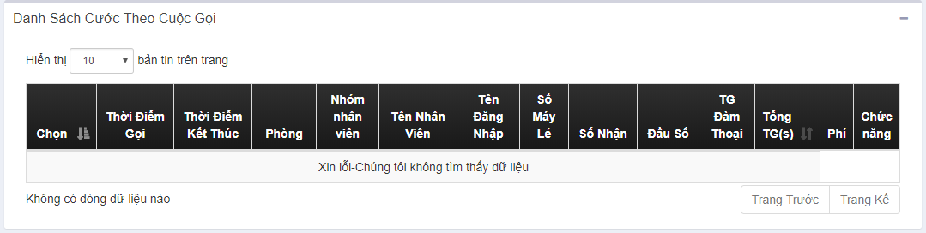
Các cột trong danh sách cuộc gọi đã tính cước và xuất excel:
- Thời điểm gọi
- Thời điểm kết thúc
- Tên nhân viên
- Tên đăng nhập
- Số máy lẻ
- Số nhận
- Đầu số
- Thời gian đàm thoại
- Tổng TG(s)
- Phí
- Phòng: phòng nhân viên
- Nhóm: nhóm nhân viên
- Ngân hàng quản lý:

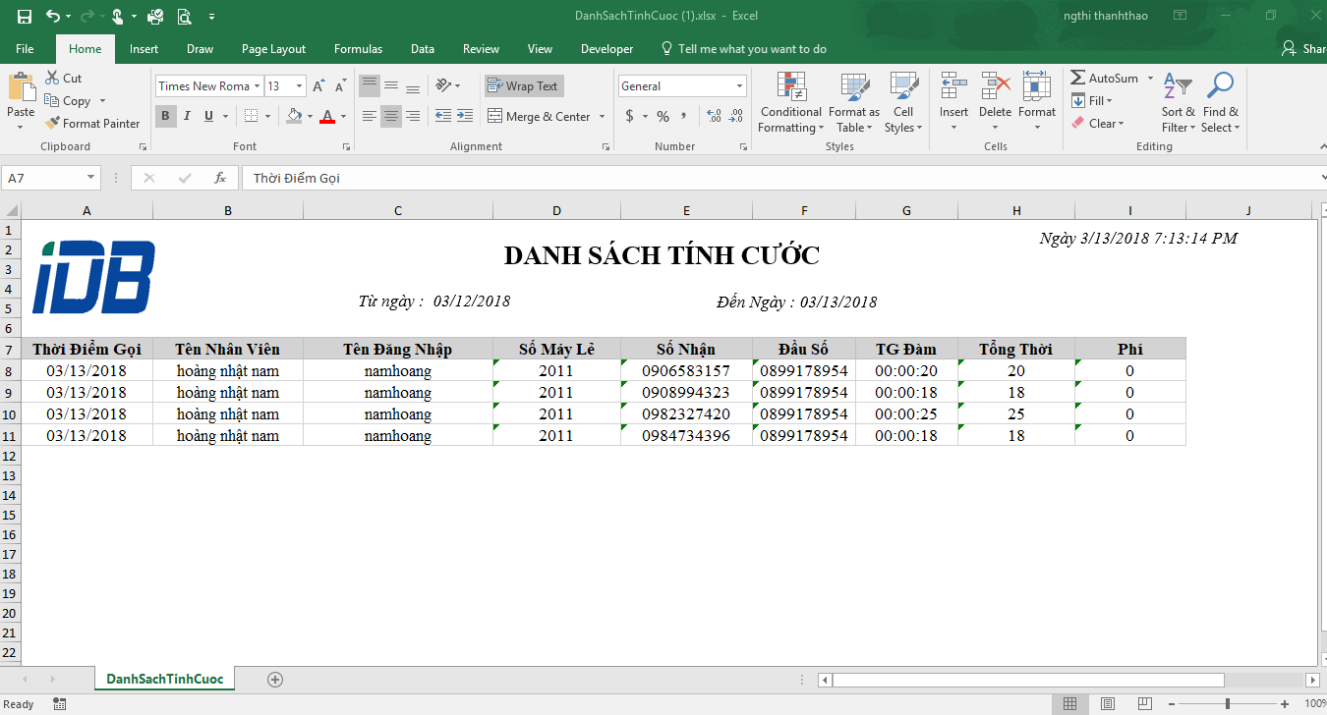

    - Báo cáo cước
      - Báo cáo chi tiết
Điều kiện tìm kiếm báo cáo cước
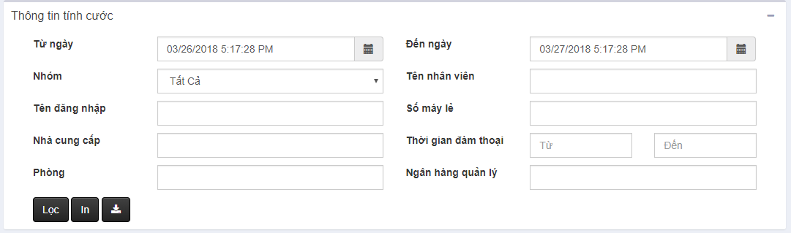
Mô tả field tìm kiếm:
- Từ ngày, đến ngày: tìm kiếm cuộc gọi có thời gian thực hiện cuộc gọi tương ứng với điều kiện truyền vào
- Nhóm: tìm kiếm cuộc gọi có các agent thuộc nhóm gần đúng với điều kiện truyền vào
- Tên Nhân Viên: tìm kiếm cuộc gọi có tên nhân viên hoặc tên đăng nhập của agent gần đúng với điều kiện truyền vào.
- Nhà Cung Cấp: tìm kiếm cuộc gọi có nhà cung cấp gần đúng với điều kiện truyền vào.
- Thời Gian đàm thoại: tìm kiếm cuộc gọi có thời gian đàm thoại tương ứng với điều kiện truyền vào.
- Số máy lẻ: tìm kiếm cuộc gọi có số máy lẻ tương ứng với điều kiện truyền vào.
- Tên đăng nhập: tìm kiếm theo user.
- Phòng: phòng nhân viên,
- Ngân hàng quản lý: theo dữ liệu CS và dữ liệu upload lên.

      - Kết quả báo cáo
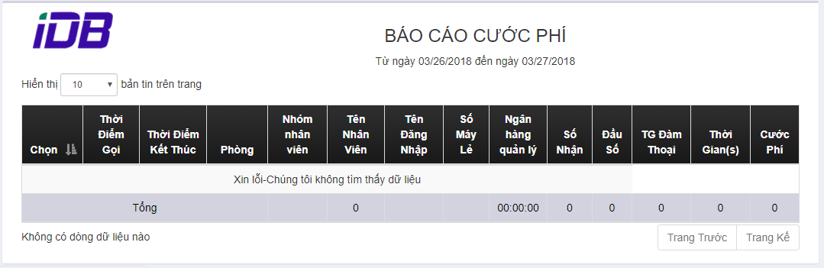
Các field trong báo cáo cước phí, in và Xuất Excel
- Thời điểm gọi: thời gian thực hiện gọi
- Tên nhân viên: tên nhân viên gọi điện
- Tên đăng nhập: tên đăng nhập nhân viên gọi điện
- Số máy lẻ: số máy lẻ nhân viên gọi điện
- Số nhận: số điện thoại người nhận
- Đầu số: số dùng để gọi ra cuộc gọi
- Thời gian đàm thoại: thời gian nói chuyện
- Thời gian (s): thời gian quy đổi thành giay để tính cước
- Cước phí: giá cước xuất ra
- Phòng: phòng nhân viên
- Nhóm: nhóm nhân viên
- Ngân hàng quản lý: theo dữ liệu CS và dữ liệu upload lên.

      - Thống kê cước
Điều kiện tìm kiếm thống kê cước
Mô tả các field:
- Từ ngày, đến ngày: tìm kiếm cuộc gọi có thời gian thực hiện cuộc gọi tương ứng với điều kiện truyền vào
- Nhóm: tìm kiếm cuộc gọi có các GDV thuộc nhóm gần đúng với điều kiện truyền vào
- Tên Nhân Viên: tìm kiếm cuộc gọi có tên nhân viên hoặc tên đăng nhập của GDV gần đúng với điều kiện truyền vào.
- Nhà Cung Cấp: tìm kiếm cuộc gọi có nhà cung cấp gần đúng với điều kiện truyền vào.
- Thời Gian đàm thoại: tìm kiếm cuộc gọi có thời gian đàm thoại tương ứng với điều kiện truyền vào.
- Số máy lẻ: tìm kiếm cuộc gọi có số máy lẻ đúng với điều kiện truyền vào.
- Tên đăng nhập: tìm kiếm theo user.
- Phòng: phòng nhân viên
- Ngân hàng quản lý: theo dữ liệu CS và dữ liệu upload lên.
Kết quả báo cáo thống kê
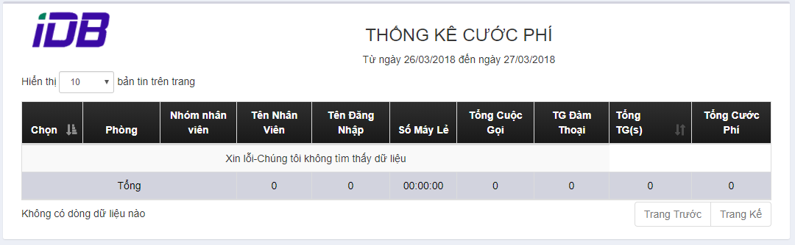
Các Cột trong báo cáo thống kê, In và Xuất Excel
- Tên nhân viên: tên đầy đủ nhân viên thực hiện cuộc gọi
- Tên đăng nhập: tên đăng nhập nhân viên thực hiện gọi
- Số máy lẻ: số máy lẻ nhân viên
- Tổng cuộc gọi: tổng số cuộc gọi ra của nhân viên
- Thời gian đàm thoại: tổng thời gian đàm thoại của nhân viên
- Tổng thời gian đàm thoại (s): được tính bằng giây: tổng thời gian đàm thoại được quy đổi thành giây để tính cước
- Tổng cước phí: tổng tiền cước đã tính
- Phòng: phòng nhân viên
Ghi Chú
Báo cáo thống kê cước theo nhân viên quản lý nên không hiển thị trường “Ngân hàng quản lý” trên lưới
      - In và xuất Excel
- In
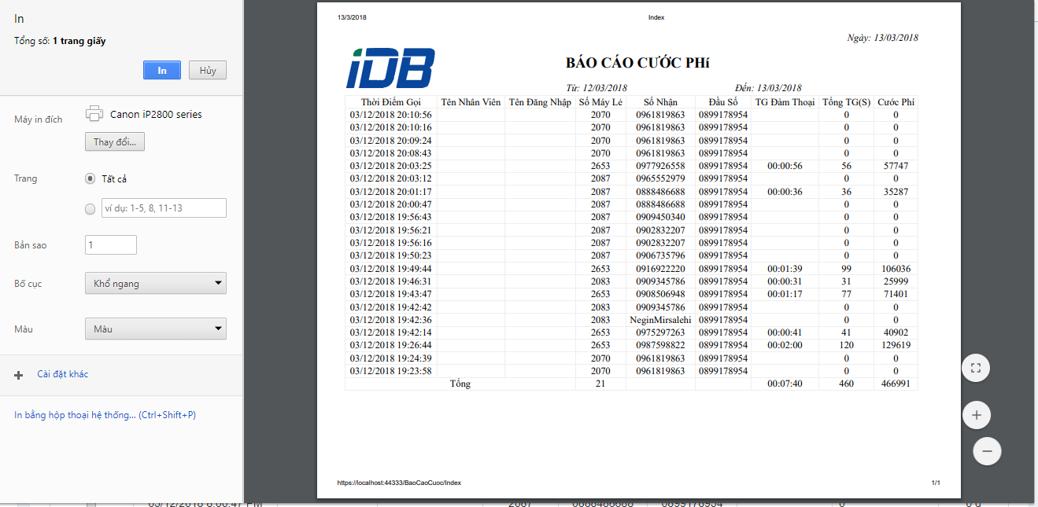
- Xuất Excel
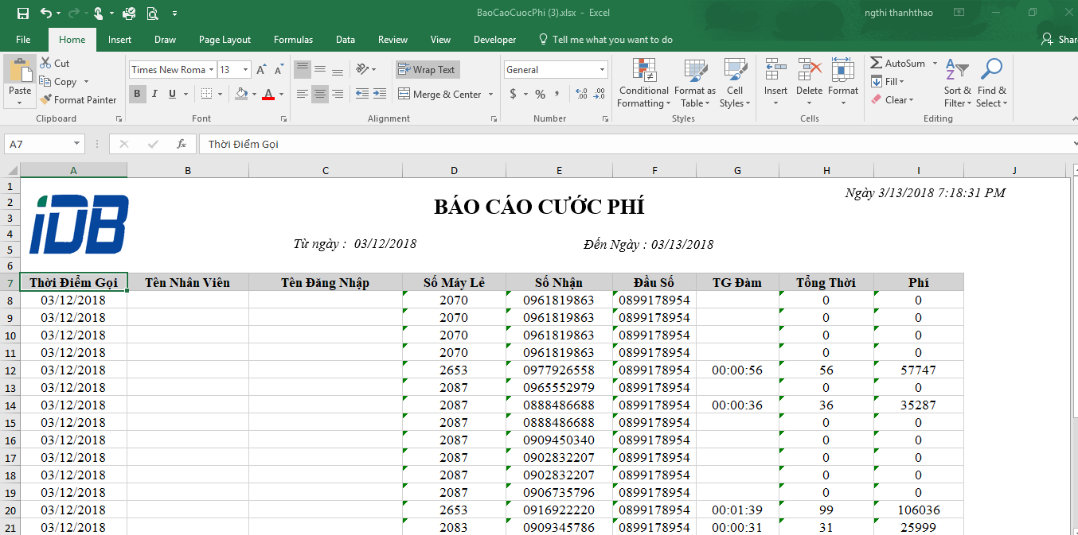
  - Chức năng quản lý user
    - Quản lý tài khoản
Đồng bộ thông tin tài khoản nhân viên trên hệ thống CS về 3cx
CS chỉ đồng bộ tên đăng nhập, tên nhân viên, mail
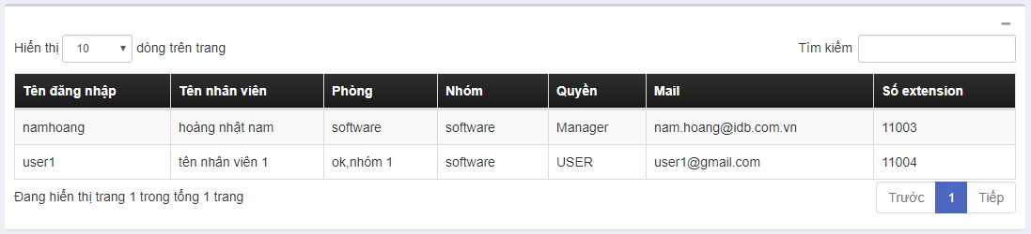
Tên đăng nhập: tên đăng nhập của nhân viên
Tên nhân viên: tên đầy đủ của nhân viên
Nhóm: nhóm của nhân viên
Phòng: phòng của nhân viên
Quyền: quyền thao tác trên phần mềm
Mail: mail của nhân viên
Số extension: số máy lẻ của nhân viên
- 3CX thiết lập thêm tính năng update quyền nhân viên trên hệ thống nhằm mục đính hỗ trợ yêu cầu các quyền (manager, Admin, Sup, Agent, QA, Head).
- User được đồng bộ từ CS và Là các Account của AD
- Có tính năng thêm User mới nếu thêm mà không phải account AD thì không đăng nhập được
CS Đồng bộ và cập nhật các thông tin nhân viên khi thay đổi
3CX có tính năng update các trường như:
- Quyền,
- Phòng
- Nhóm
- Extension

